OUDE KNARREN
Wijn van oude stokken heeft een magische klank. Die zou beter, boeiender en lekkerder zijn, maar merk je dat ook echt ? Wanneer is een wijnstok eigenlijk oud ?
Over de leeftijd van oude stokken is jarenlang vaag gedaan en gesteggeld. Wat in het ene land oud was, werd in het andere land nog voor een jonkie aangezien. Wel heerste overal het idee dat wijn van oude stokken een betere kwaliteit had en daarom werd het maar graag op een etiket vermeld. Op zich niks mis met marketing en ook handig voor de consument, maar daarvoor moeten we het er over eens zijn wanneer iets oud is, wat oud betekent en welke waarden je eraan kunt hangen.
Wijnbouwers over de hele wereld vonden dat ook en het leidde op veel plaatsen tot afspraken over de minimale oude-stok-leeftijd. Het OIV (International Organisation of Vine and Wine) inventariseerde de meningen en hakte in 2024 de knoop door : bij 35 jaar is een wijnstok oud. Geen nattevingerwerk, maar een ondergrens gebaseerd op veranderingen in de plant.
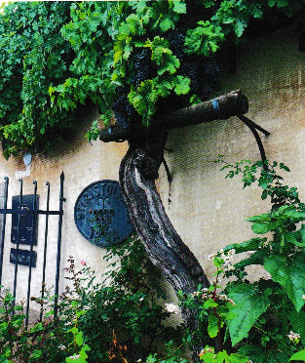
De wijnstok maakt in zijn leven verschillende fasen door. Na dertig tot veertig jaar zijn de wortels volledig ontwikkeld en vormen een diepe, brede basis waardoor de plant ook in zware tijden overleeft. De wijnplant zelf, die van nature een wilde woekeraar is, doet het vanaf 35 jaar rustiger aan. Hij vormt in de meeste gevallen minder blad en ook minder druiven, maar wat hij geeft, heeft een constante kwaliteit. Hij is stabiel, houdt zichzelf fit en vraagt minder ondersteuning, daar staat tegenover dat hij een toegepaste, zachtere begeleiding verlangt.
Een algemene opvatting is dat oude wijnplanten minder druiven geven. Dat klinkt logisch, maar klopt niet altijd. Inmiddels is bekend dat een specifieke, milde manier van snoeien de wijnstok langer sterk houdt waardoor hij dezelfde hoeveelheid druiven blijft voortbrengen. In sommige streken blijken oude planten zelfs meer druiven te produceren dat de jongere vanwege hun dikkere stam met extra reserves aan voedingsstoffen. Ook hun uitgebreidere wortels reiken dieper en verder waardoor ze beter bij vocht kunnen, minder stress ervaren en relaxed doorgroeien. Een en ander hangt af van allerlei factoren, maar dat alle oude planten minder presteren is een fabel.
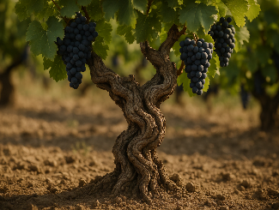
Bij het vaststellen van de leeftijdsgrens, zie het OIV nadrukkelijk dat oude stokken niet per definitie ook betere wijn geven. Oud is geen kwaliteitsclaim. In de praktijk is het zo dat wie de moeite neemt om een wijngaard met doorgaans beperkte opbrengsten te koesteren, ook heel zorgvuldig met zijn druiven zal omgaan zodat er een unieke terroirwijn ontstaat. In zo’n geval geldt het natuurlijk als kwaliteitsfactor, maar boefjes zijn er altijd en zonder handhaving kan de term dus ook voorkomen op wijn van inferieure planten of van stokken jonger dan 35 jaar.
En dan nu de hamvraag : smaakt wijn van oude stokken opvallend anders ? Ja, maar dat neem je pas duidelijk waar als je wijnen van hetzelfde huis en druivenras(sen) van oude en jonge stokken naast elkaar zet. De oude toont meer concentratie en structuur. De aroma’s zijn van jong en speels fruit verschoven naar tonen van vleziger fruit, gedroogde vruchten, noten, aardsheid en mineraliteit. Het profiel van de wijn is donkerder van smaak, dichter qua mondgevoel en serieuzer van stijl.

Artikel van Degezelle Philip, bron : Wijnlife.

